Оптовый прайс-лист от суммы закупа (тыс. руб.)

Модель |  | Сумма закупа
 |  | до 30 | до 100 | до 300 | св. 300
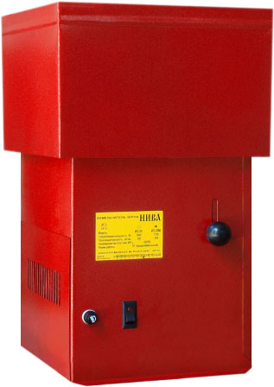 | Нива ИЗ-05 (ДК 105-370)  250 кг/час | 2287 | 2137 | 1998 | 1867
 | Нива ИЗ-05М (ДК 105-750)  350 кг/час | 2341 | 2188 | 2045 | 1911
 | Нива ИЗ-15 (ДК 105-750)  350 кг/час | 2408 | 2250 | 2103 | 1966
 | Нива ИЗ-15М (ДК 110-750)  350 кг/час | 2703 | 2526 | 2360 | 2206
 | Нива ИЗ-25 (ДК 110-750)  350 кг/час | 2769 | 2588 | 2419 | 2261
 | Нива ИЗ-25М (ДК 110-1000)  400 кг/час | 2889 | 2700 | 2523 | 2358
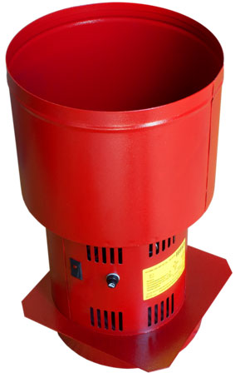 | Нива ИЗ-250К (ДК 105-370)  250 кг/час | 2281 | 2131 | 1992 | 1862
 | Нива ИЗ-300К (ДК 110-750)  300 кг/час | 2402 | 2244 | 2098 | 1961
 | Нива ИЗ-350К (ДК 110-750)  350 кг/час | 2695 | 2518 | 2354 | 2199
 | Нива ИЗ-400К (ДК 110-1000)  400 кг/час | 2880 | 2692 | 2516 | 2351
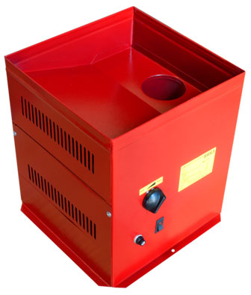 | Нива ИК-07У (ДК 105-750)  Зерно – 250 кг/час  Трава – 150 кг/час  Корнеплоды –600 кг/час | 2549 | 2383 | 2227  1950 | 2081
Все цены указаны с НДС

Конструкция зернодробилки «Нива»

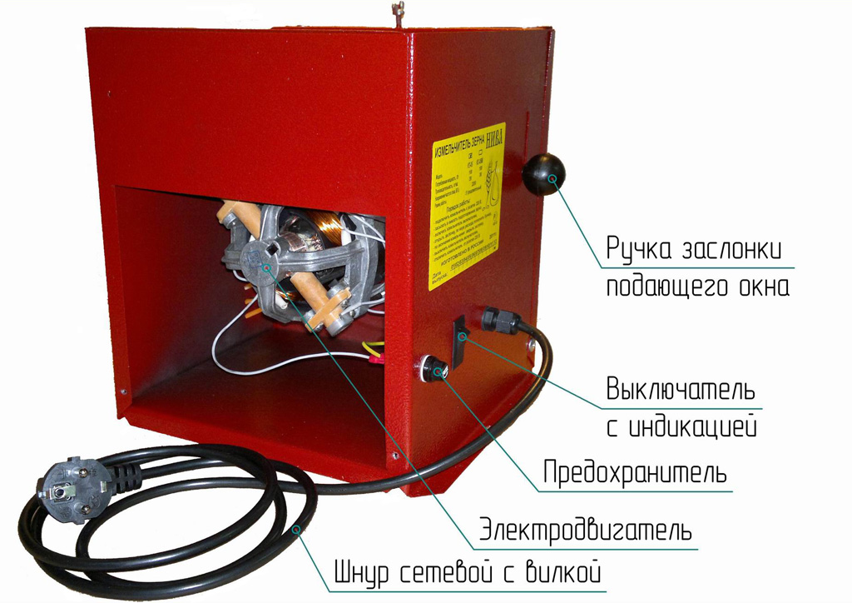 | 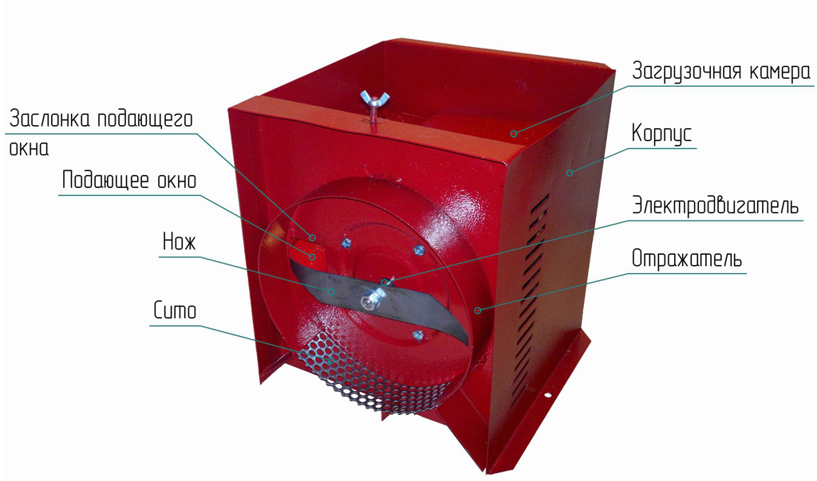

Преимущества зернодробилок «НИВА»

- Надежность изделия
Отличительной особенностью зернодробилок является горизонтальное расположение электродвигателя. При эксплуатации данная конструкция позволяет снизить нагрузку на крутящий вал электродвигателя, что повышает ресурс и надежность изделия.

- Высокая производительность и качество помола
Специально разработанная конструкция изделия, способствует инерционному освобождению измельченного зерна из камеры дробления. При этом не происходит повторного удара измельченной фракции о нож, что существенно улучшает качество помола и увеличивает производительность.

- Простота и удобство в эксплуатации
Конструктивные особенности позволяют устанавливать зернодробилку на любой ровной поверхности, под которую можно подставить тару для измельченного продукта. Например, дробилку можно установить на край стола или стула, при этом не требуется какое-либо дополнительное оборудование.

Коллектив ООО «ТД «Теплотех»

Технические характеристики измельчителей зерна «Нива»

Параметры | ИЗ-05 | ИЗ-05М | ИЗ-15 | ИЗ-15М | ИЗ-25 | ИЗ-25М | ИЗ-250К | ИЗ-300К | ИЗ-350К | ИЗ-400К | ИК-07У
Двигатель ДК | 105-370 | 105-750 | 105-750 | 110-750 | 110-750 | 110-1000 | 105-370 | 105-750 | 110-750 | 110-1000 | 105-750
Напряжение питания, В | 1100 | 1500 | 1500 | 1500 | 1500 | 1750 | 1500 | 1500 | 1750 | 1750 | 1500
Производительность  (кг/час) | 250 | 350 | 350 | 350 | 350 | 400 | 250 | 300 | 350 | 400 | -зерно 250  -трава 150  -корн-ды 600
Загрузочная емкость (литр) | 8 | 8 | 15 | 15 | 25 | 25 | 10,2 | 10,2 | 10,2 | 10,2 | 7
Расположение двигателя | гориз. | гориз. | гориз. | гориз. | гориз. | гориз. | верт. | верт. | верт. | верт. | верт.
Габариты, мм | 260  260  400 |  | 260  260  480 |  | 260  260  570 |  | 250  240  440 |  | 250  240  440 |  | 310  310  340
Габариты в упакованном виде, мм | 285  290  290 |  | 285  290  290 |  | 285  290  290 |  | 255  260  260 |  | 255  260  260 |  | 330  325  355
Масса, кг | 6,4 | 6,5 | 7,3 | 7,6 | 8,2 | 8,5 | 5,55 | 6,05 | 6,15 | 6,15 | 7,5
Срок службы, лет | 3 | 3 | 3 | 3 | 3 | 3 | 3 | 3 | 3 | 3 | 3

